电子信息与智能化实验中心

《信息安全技术》课程实验 报告

－－实验3：邮件加密软件的使用

专业年级 |  | 计算机科学与技术2018级
班 级 |  | 计算机z1812
学 号 |  | 18200135233
姓 名 |  | 洪攀
指导教师 | 陶滔
实践地点 | 电子楼B205

教师评语
成绩
评语：

2021年12月1日
一、实验目的
1.熟悉公开密钥密码体制，了解证书的基本原理，熟悉数字签名；
2.熟练使用PGP的基本操作，能对邮件或传输文档进行加密；

二、实验任务
1创建一私钥和公钥对
使用PGPtray之前，需要用PGPkeys生成一对密钥，包括私有密钥（只有自身可以访问）和一个公有密钥（可以让交换E-Mail的人自由使用）。
2与别人交换公钥
创建了密钥对之后，就可以同其他PGP用户进行通信。要想使用加密通信，那么需要有他们的公钥。而且如果他们想同你通信他们也需要你的公钥。公钥是一个信息块，发布公钥（可以将公钥放到密钥服务器器上，也可以将公钥贴到文件或E-Mail中发给想与之交换E-Mail的人）。
3对公钥进行验证并使之有效
当获取某人的公钥时，将它添加到公开密钥环中。首先确定公钥的准确性。当确定这是个有效的公钥时，可以签名来表明自己认为这个密钥可以安全使用。另外，还可以给这个公钥的拥有者一定的信任度。
4对E -Mail进行加密和数字签名
当生成密钥对而且已经交换了密钥之后，就可以对E–Mail信息和文件进行加密和数字签名。如果使用的E–Mail应用程序支持plug_ins，选择适当的选项进行加密；如果E–Mail应用程序不支持plug_ins，就可以将E–Mail信息发送到剪切板上从那儿进行加密。若还想包括一些文件，可以从Windows Exporer上进行加密和数字签名，然后再挂到E–Mail上进行发送。
5对E-Mail进行解密和验证
当某人给你发送加密的E–Mail时，将内容进行分解，同时验证附加的签名来确定数据是从确定的发送者发送过来的并且没有被修改。如果使用的E–Mail应用程序支持plug_ins，选择适当的选项进行加密；如果E–Mail应用程序不支持plug_ins，就可以将E–Mail信息发送到剪贴板上进行加密，将信息拷贝到剪贴板上并进行解密工作。若还想包括一些文件，可以从Windows Exporer上进行解密。
- 实验步骤及实验结果记录
打开软件会提示你去创建一个私钥。
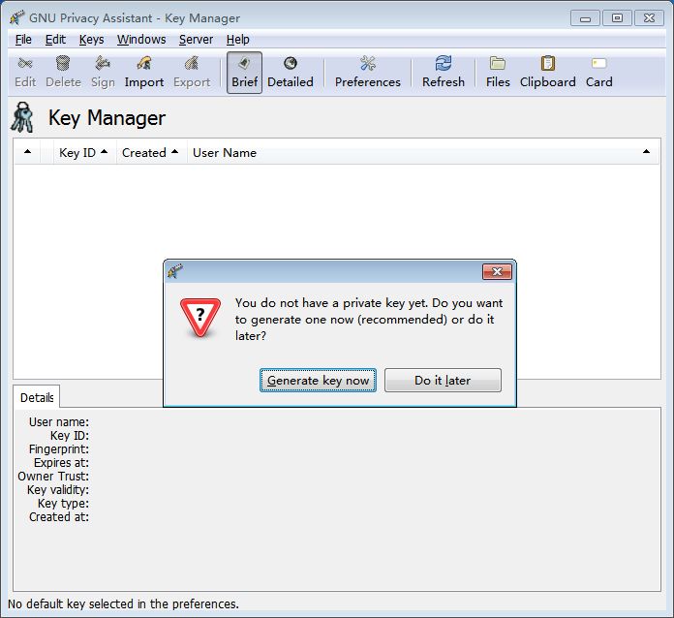
输入用户名、邮箱和口令
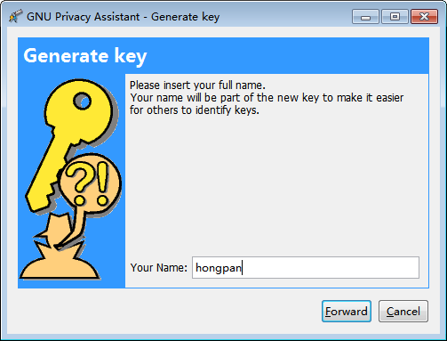
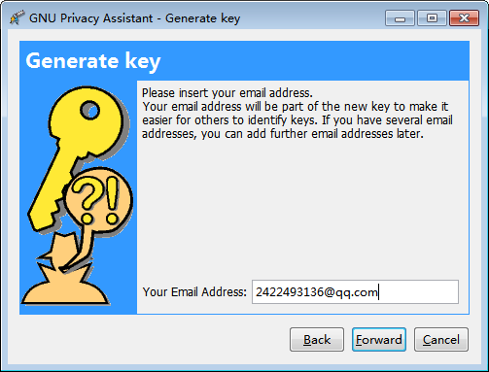
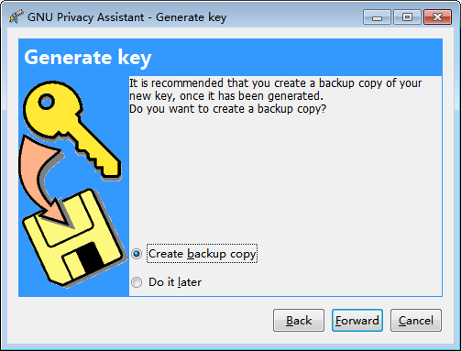

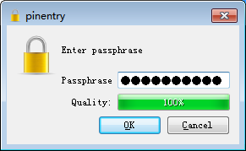
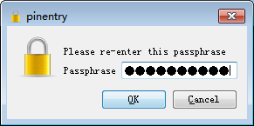
创建成功后就在软件中现实用户
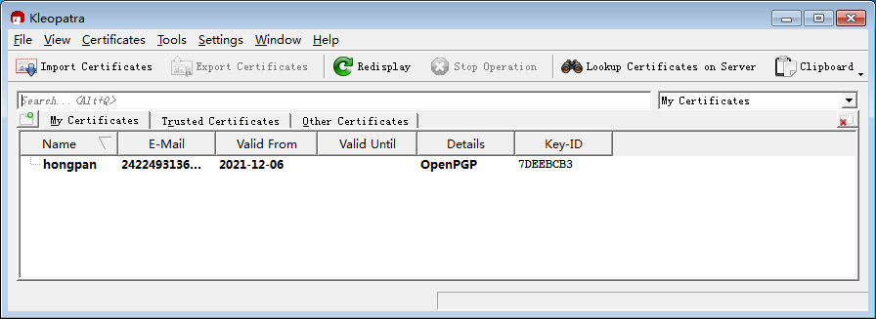
生成自己的公钥并和其他人去交换公钥
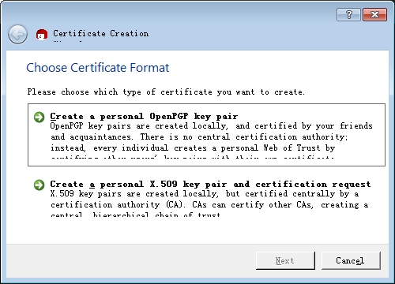
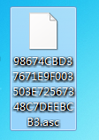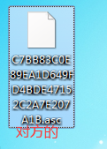
把对方的公钥加载到软件中
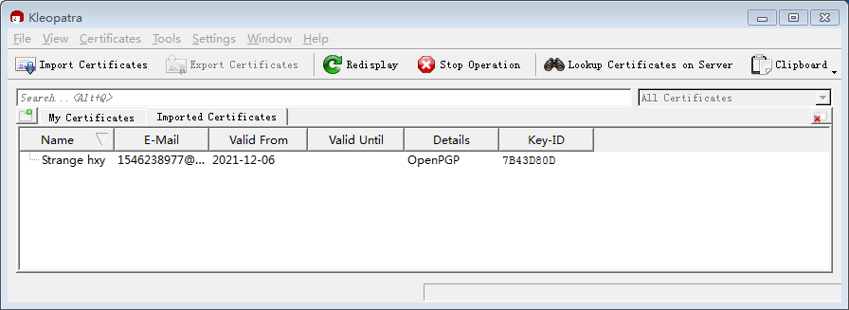
加密文件，并选择信任的对方。
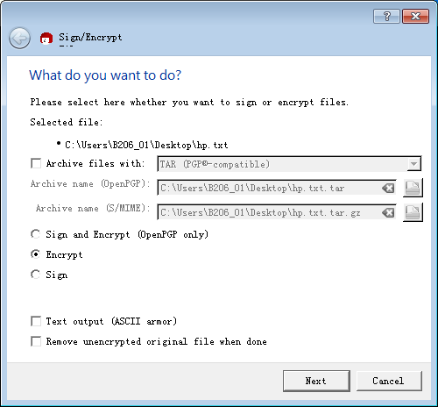
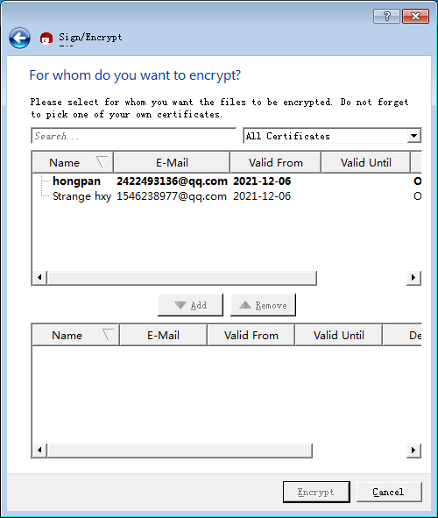
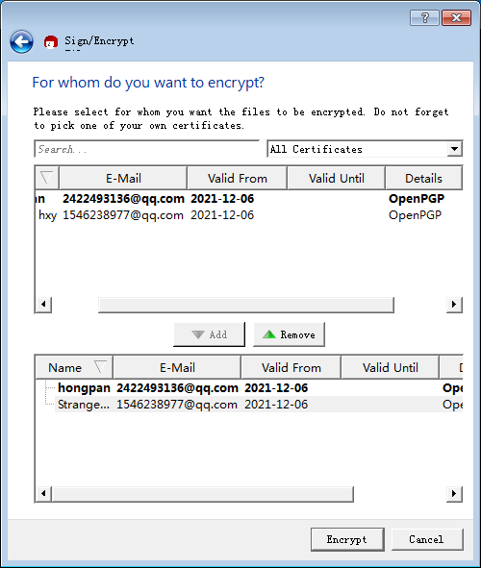

此处是解密对方加密的文件，因为对方加密的时候选择信任了自己，所以是能解密成功的。

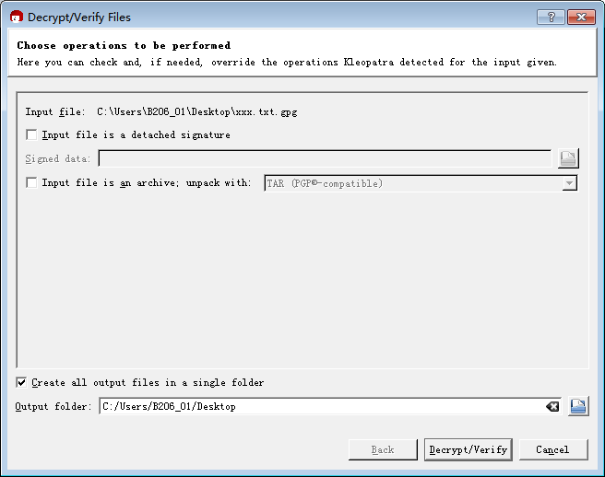

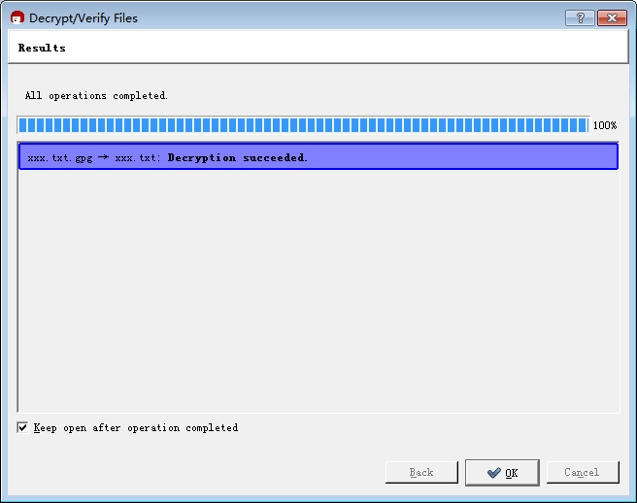
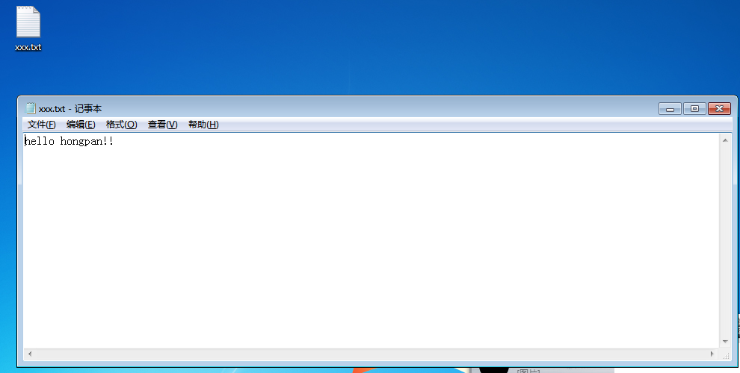

四、实验结果分析和总结
这种非对称加密非常安全，只需要和别人交换公钥，私钥是自己保管，就能达到信息加密的目的，这样做既有方便性，也有安全性。

